Quản lý file và thư mục
Tạo người dùng mirror để phục vụ cho bài tập:
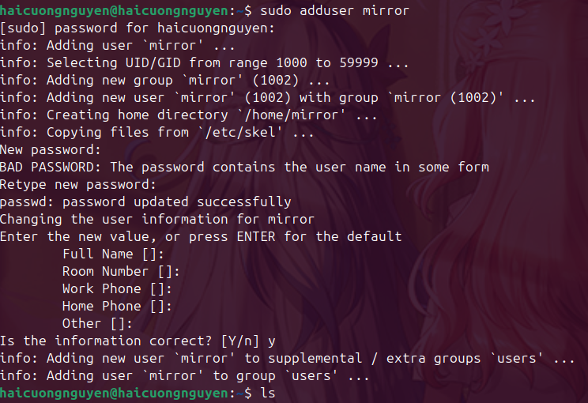
Chuyển quyền:
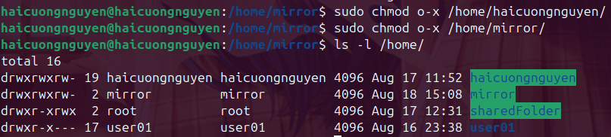
Câu 1:
Quay về thư mục chủ và tạo file report1:
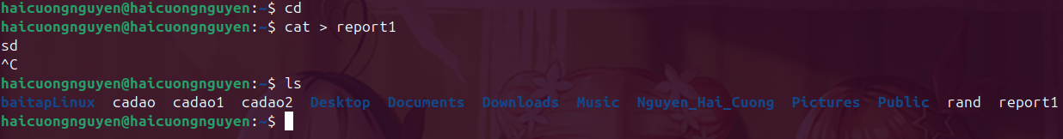
- Xem quyền cho file report1:
- Chuyển sang tài khoản mirror, và đọc file report1 (bằng lệnh pico hoặc cat)
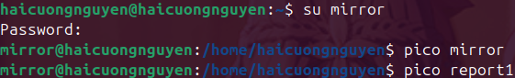
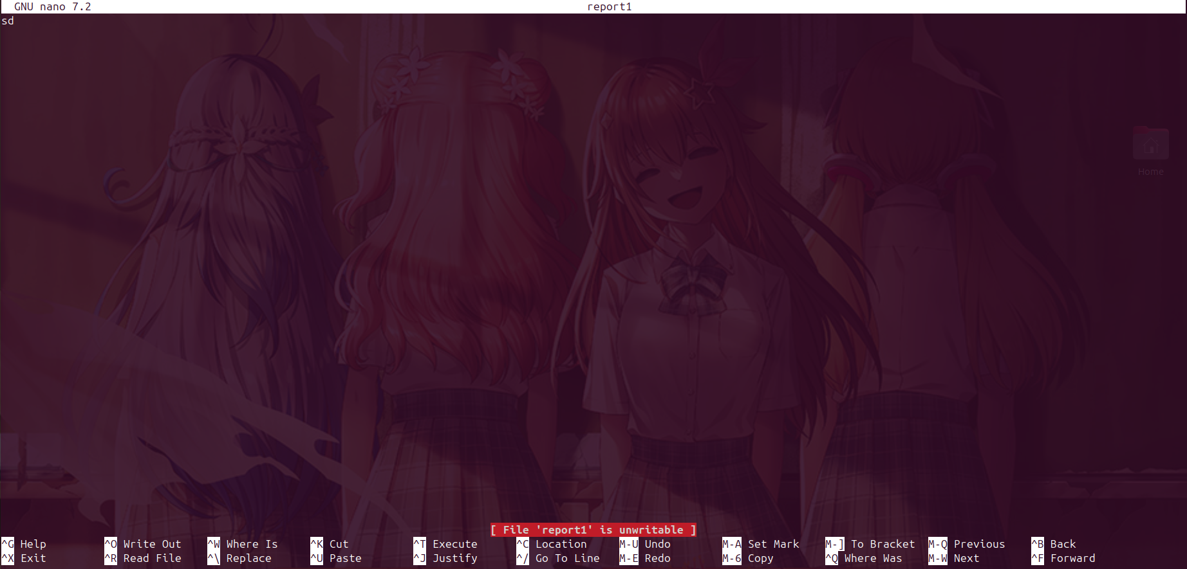
- Chuyển sang tài khoản chính, thay đổi quyền không cho phép đọc cho người khác:
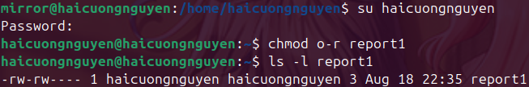
- Thử in ra nội dung từ report1 => Kết quả: không được phép.
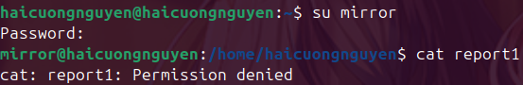
Câu 2:
Tạo thư mục src:
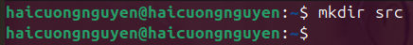
- Trong thư mục src, tạo 3 thư mục con doc, images, install và file index.php. Trong thư mục doc tạo 2 file doc1 và doc2.
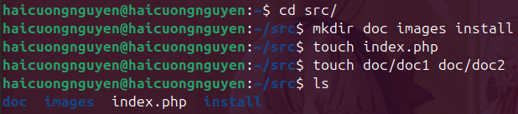
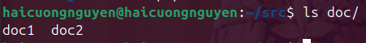
- Nội dung file index.php (viết bằng lệnh pico):
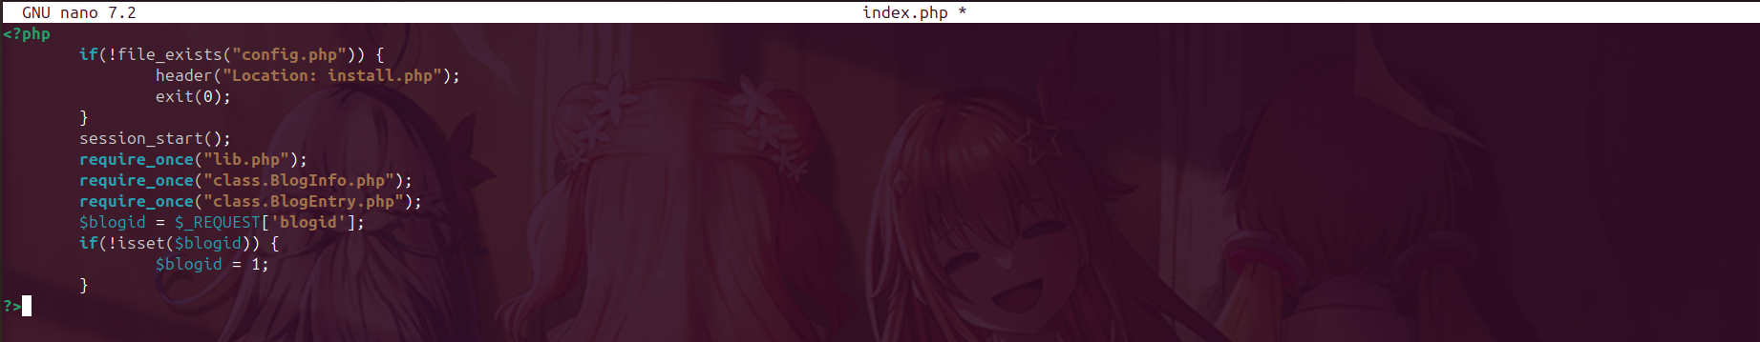
- Copy file index.php thành index1.php trong cùng thư mục src:
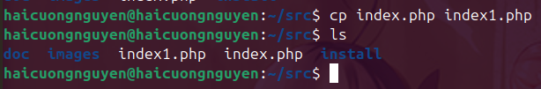
- Ch uyển phân quyền đối với thư mục src để mọi người đều có quyền rwx:
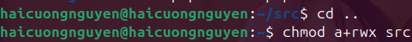
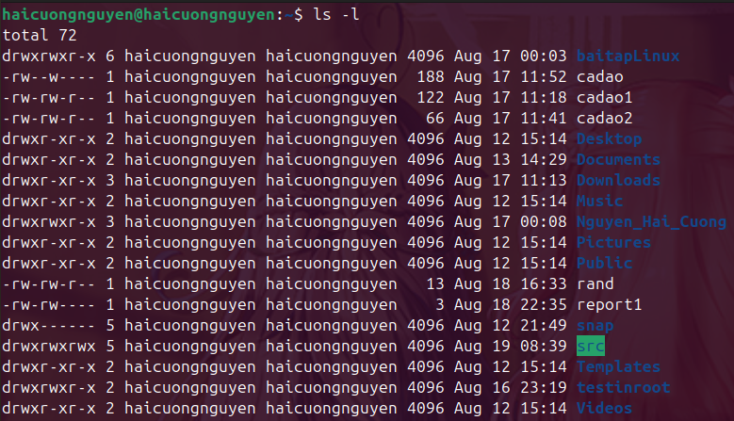
- Chuyển phân quyền đối với thư mục doc, images và install để người dùng khác không có quyền x trên các thư mục này:
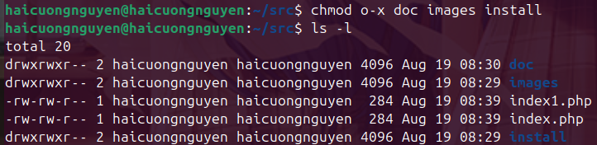
- Chuyển phân quyền đối với file index.php để người dùng khác có quyền giống với nhóm (group) của file này:
Vì quyền của nhóm gồm quyền đọc và ghi, nên ta chỉ cần thêm quyền ghi cho người dùng khác:
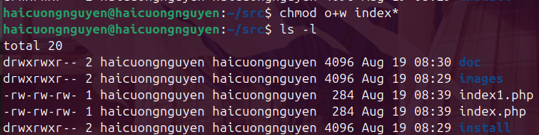
- Đăng nhập vào tài khoản mirror
- Vào thư mục src, vào tiếp thư mục doc, images và install, xem nội dung các thư mục này:
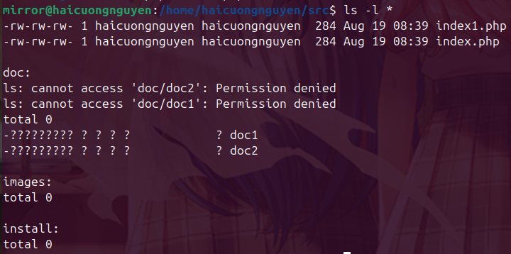
Để ý là các file doc1 và doc2 không thể truy cập được do file không có quyền read.
- Sửa file index.php, bỏ đi 3 dòng có chữ require_once (có thể dùng pico/nano để sửa)
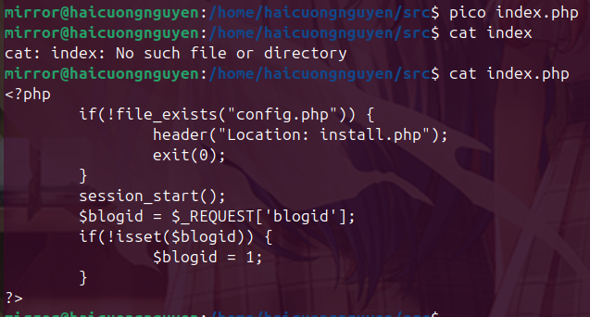

- Chuyển trở lại tài khoản cá nhân. Chuyển phân quyền đối với file index.php để nhóm và người dùng khác không có quyền gì với file này:
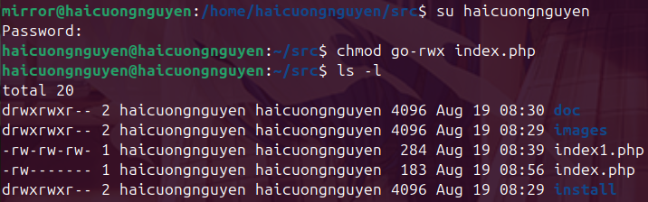
- Đăng nhập vào tài khoản mirror. Xóa file index.php:
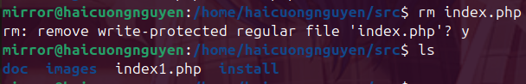
- Mặc dù đã chặn quyền cho người khác, tài khoản mirror vẫn có thể xóa được file index.php.
- Để chặn quyền xóa index1.php, ta phải gỡ bỏ quyền ghi cho thư mục src (nơi mà file đó đang ở hiện hành):
Từ đó: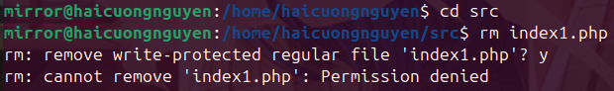
- Copy thư mục src vào thư mục Lab4 mà em đã thực hiện ở buổi học trước. (a.k.a, trong thư mục baitapLinux đã tạo ở Lab 2):
